na
国都报告系列 2013年2月18日星期一
国都宏观数据点评

G20难改宽松环境
国都期货研发服务部
分析师：李健
执业编号：F0253574
电话：010-84183026
邮箱：lijian@guodu.cc

地址：北京市东城区东直门南大街3号国华投资大厦10层
国都期货有限公司
网址：www.guodu.cc


春节期间并未有重大的财经事件影响市场，相对而言G20会议提及的“避免货币战争”较为吸引投资者的眼球，加之贵金属大跌全球不会陷入“货币战争”的提法让市场一度认为全球宽松环境可能改变，但事实上并非如此。
会议过后仅以公报形势表示：“坚决抵制竞争性贬值，反对各种形式的保护主义”，并未有具体的措施，同时也未对日本大举宽松政策进行任何词措的批评，分析师甚至认为二十国集团会议声明可以当成抛售日元的许可，因此在没有明显的约束的情况下各国央行仍会我行我素。
近期一些列的经济数据表明欧美市场需求正在复苏，而此时很可能是各国货币竞相贬值的时候。因为通过货币贬值而提高出口竞争能力，靠出口来摆脱经济低迷是传统的做法。日本央行近期大举宽松以及美联储、英国央行和欧洲央行全都将利率调低至零附近仍是现状。欧、美、日等发达国家货币宽松政策，短中期不会因为G20会议的联合公报而有所改变。
发达国家宽松的货币政策使新出炉的资金涌入发展中国家寻求更高收益，中国自然不能例外，12月份外汇占款增加人民币1346亿元。面对宽松的国际货币大量进入，要么是本币汇率升值，削弱出口竞争力；要么被迫降息或者干预汇市压低本币，抑或是双管齐下。这都将助长信贷和资产价格急速涨势，进而加剧通胀，大宗商品价格或将受益。

【本周重要财经事件】
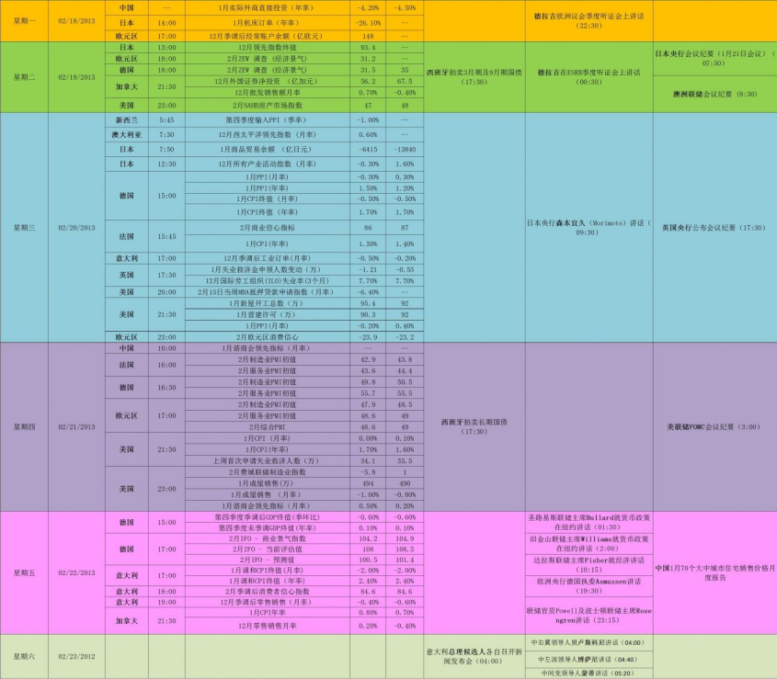
免责声明：
如果您对本报告有任何意见或建议，请致信于国都信箱(yfb@guodu.cc），欢迎您及时告诉我们您对本刊的任何想法！
本刊所有信息均建立在可靠的资料来源基础上。我们力求能为您提供精确的数据，客观的分析和全面的观点。但我们必须声明，对所有信息可能导致的任何损失概不负责。
本报告并不提供量身定制的投资建议。报告的撰写并未虑及读者的具体财务状况及目标。国都期货研究团队建议投资者应独立评估特定的投资和战略，并鼓励投资者征求专业财务顾问的意见。具体的投资或战略是否恰当取决于投资者自身的状况和目标。
版权声明：（c）本报告版权为国都期货有限公司所有。本刊所含文字、数据和图表未经国都期货有限公司书面许可，任何人不得以电子、机械、影印、录音或其他任何形式复制、传播或存储于任何检索系统。不经许可，复制本刊任何内容皆属违反版权法行为，可能将受到法律起诉，并承担与之相关的所有损失赔偿和法律费用。涉及版权的所有问题请垂询：010-64000083。

